Консультация для педагогов
Инструктор по физической культуре 1 кат.
МДОАУ «Детский сад №124 Василёк» г.Орска»
Власова А.А.

Специфика здоровьесберегающей среды

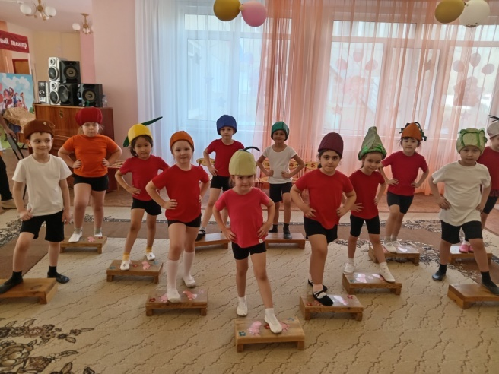
Одной из задач образовательной программы, реализуемой в МДОУ, является охрана и укрепление физического и психического здоровья ребенка, формирование основ здорового образа жизни, а также физическое и личностное развитие каждого ребенка с учетом его индивидуальных особенностей. Задача охраны и укрепления здоровья, физического развития детей пронизывает деятельность всех специалистов МДОУ, являясь составной частью их должностных обязанностей.
Реализация данных задач предполагает соблюдение следующих условий:
- проведение лечебно-профилактических мероприятий;
- обеспечение психологической безопасности личности ребенка;
- оздоровительная направленность воспитательно-образовательного процесса;
- формирование представлений о себе, о своем организме, о своем здоровье.
- Профилактическая работа
Профилактические мероприятия проводятся согласно индивидуальным графикам. В перечень оздоровительных услуг, оказываемых детям в МДОУ, входят:
- гигиенические процедуры;
- занятия физкультурой (в зале и на воздухе);
- подвижные игры;
- спортивные праздники и развлечения;
- лечебная физкультура;
- дыхательная гимнастика;
- витаминизация пищи;
- кварцевание;
Медицинские услуги включают:
- профилактические прививки;
- антропометрические измерения детей;
- контроль осанки;
- систематические осмотры детей по показателям здоровья.
Организованная в учреждении лечебно-профилактическая работа способствует стабилизации и сохранению уровня позитивного здоровья дошкольника.
- Обеспечение психологической безопасности ребенка
Обеспечение психологической безопасности ребенка мы связываем с психофизическим здоровьем и эмоциональным благополучием ребенка, с организацией среды, в которой он живет и воспитывается, стилем общения, распорядком дня, что обеспечивает бережное отношение к нервной системе дошкольника.
Так пребывание ребенка в детском саду определяет режим дня и расписание занятий, в которых отражено не только распределение умственной и физической нагрузок в течение дня, но и сезонность.
На занятиях с умственной нагрузкой используют физкультурные минутки и паузы, ритмические и танцевальные движения, подвижные игры, а на двигательных занятиях – словесные, хороводные, малоподвижные игры, упражнения на релаксацию. Для профилактики утомления отдельных детей используется уменьшение общей нагрузки.
Обеспечение психологической безопасности личности дошкольника включает в себя и доброжелательный стиль общения взрослого с ребенком. Дети – партнеры взрослых в играх, на занятиях, в труде, поисковой деятельности. Все взрослые стремятся установить с детьми доверительные отношения, поддержать в группе спокойную жизнерадостную обстановку. Во взаимодействии с детьми применяется такой прием, как ориентация на успех, что повышает уверенность ребенка в своих силах и позволяет реализовать право на ошибку.
Для обеспечения психологической безопасности ребенка и организации здоровьесберегающего пространства в МДОУ выполняются требования, предъявляемые к дошкольным учреждениям: педагогические, эстетические и гигиенические.
- Оздоровительная направленность воспитательно-образовательного процесса
Степень утомления воспитанников, уровень их невротизации, эмоциональный комфорт и в конечном итоге состояние здоровья зависят не только от объема учебной нагрузки и ее содержания, но и от методов, режимов и технологий обучения. Режим обучения – с сентября по май. Методы обучения целиком и полностью зависят от возрастных особенностей детей: в группах раннего и младшего дошкольного возраста – игровые; старшего дошкольного возраста – создание практических ситуаций.
В течение дня педагогами используются:
- разнообразные формы работы по сохранению и укреплению здоровья для разных категорий детей в режиме дня (логоритмика, рассматривание макетов, игры-демонстрации, коллективное чтение, обсуждение примеров здорового и нездорового образа жизни и т.д.);
- различные оздоровительные режимы (адаптационный, на время каникул и летний период);
- комплекс закаливающих мероприятий (воздушное закаливание, профилактика плоскостопия; максимальное пребывание детей на свежем воздухе);
- физкультурные занятия всех типов и видов в зале и на улице;
- оптимальный двигательный режим.
Кроме традиционной двигательной деятельности детей, в воспитательно-образовательный процесс включаются технологии оздоровления и профилактики:
- пятиминутки здоровья;
- двигательные переменки между занятиями;
- проведение дней здоровья;
- физкультурно-спортивные праздники в зале и на улице.
- Коррекционная деятельность заключается в работе с детьми:
- отстающими в основных видах движения;
- имеющими нарушения осанки и плоскостопие (или склонность к ним).
- Основное условие сохранения и укрепления здоровья воспитанников в детском саду – системная работа, включающая оздоровительные, воспитательные и образовательные задачи. Говорить о реализации в образовательном учреждении здоровьесберегающей педагогики можно только тогда, когда забота о здоровье является одним из приоритетов работы всего педагогического коллектива. 